PENGEMBANGAN SISTEM INFORMASI MANAJEMEN BENGKEL DINAMO DENGAN METODE PROTOTYPE (STUDI KASUS : BENGKEL CAK BUDI DINAMO)

DEVELOPMENT OF A MANAGEMENT INFORMATION SYSTEM FOR A DYNAMO WORKSHOP USING THE PROTOTYPE METHOD (CASE STUDY: CAK BUDI DINAMO WORKSHOP)

Proposal Tugas Akhir
Mata Kuliah Penulisan Proposal (CCK4CAB2)

Disusun oleh:
DEO FARADY SANTOSO
1201220447



PROGRAM STUDI SARJANA REKAYASA PERANGKAT LUNAK
DIREKTORAT KAMPUS SURABAYA
UNIVERSITAS TELKOM
SURABAYA
2025

LEMBAR PENGESAHAN
PROPOSAL TUGAS AKHIR

JUDUL DALAM BAHASA INDONESIA

Proposal ini diajukan sebagai usulan pembuatan Tugas Akhir pada Program Studi Sarjana Rekayasa Perangkat Lunak
Direktorat Kampus Surabaya
Universitas Telkom

Disusun oleh:
DEO FARADY SANTOSO
1201220447

Surabaya, …………………
Menyetujui,

Pembimbing I,  ARNI MUARIFAH AMRI, S.T., M.T.  NIP. 23900007 | Pembimbing II,  Dr. DEWI RAHMAWATI, S.Kom., M.Kom.  NIP. 20940001
Kaprodi <Nama Prodi>,

Nama dan Gelar Kaprodi
NIP. XXXXXXXX

LEMBAR PERNYATAAN ORISINALITAS

FOTO FORMAL 4X6 BERWARNA | Nama | : | Deo Farady Santoso
 | NIM | : | 1201220447
 | Alamat | : | (Tuliskan alamat rumah anda, bukan alamat kost)
 | No. Telp | : | 085708222649
 | Email | : | deofaradys@student.telkomuniversity.ac.id

Menyatakan bahwa Tugas Akhir ini merupakan karya orisinal saya sendiri. Atas pernyataan ini, saya siap menanggung risiko atau sanksi yang dijatuhkan kepada saya apabila kemudian ditemukan adanya pelanggaran terhadap kejujuran akademik atau etika keilmuan dalam karya ini, atau ditemukan bukti yang menunjukkan ketidakaslian karya ini.

Surabaya, …………………
(Tanda Tangan)
(harus ttd basah mahasiswa)
Nama Mahasiswa

ABSTRAK
Bengkel dinamo Cak Budi merupakan usaha jasa perbaikan komponen kelistrikan kendaraan yang masih menjalankan proses operasional secara manual, khususnya dalam pengelolaan stok sparepart, penjadwalan servis, serta penyampaian informasi layanan kepada pelanggan. Kondisi tersebut menimbulkan berbagai permasalahan, seperti kesulitan pencarian sparepart, keterlambatan servis akibat stok tidak terpantau, serta keterbatasan komunikasi dan promosi layanan. Penelitian ini bertujuan untuk mengembangkan sistem informasi manajemen bengkel dinamo berbasis web yang terintegrasi guna meningkatkan efisiensi operasional dan kemudahan pengelolaan data. Metode Prototype digunakan dalam pengembangan sistem karena memungkinkan pengguna untuk terlibat secara langsung dalam proses evaluasi dan penyempurnaan sistem secara iteratif. Tahapan penelitian meliputi pengumpulan data melalui observasi dan wawancara, analisis kebutuhan, perancangan prototype, evaluasi bersama pengguna, serta pengembangan sistem. Sistem yang dihasilkan memiliki fitur utama berupa manajemen stok sparepart, penjadwalan dan pemantauan servis, laporan operasional, serta penyediaan informasi layanan bengkel. Pengujian sistem dilakukan menggunakan metode Black Box Testing untuk memastikan fungsi berjalan sesuai kebutuhan. Hasil penelitian menunjukkan bahwa sistem mampu mempercepat proses pencarian data sparepart, meningkatkan keteraturan pengelolaan servis, serta mendukung transparansi informasi bagi pelanggan. Penelitian ini diharapkan dapat memberikan kontribusi praktis bagi digitalisasi usaha bengkel skala kecil dan menjadi referensi pengembangan sistem informasi sejenis.

Kata Kunci: sistem informasi, bengkel dinamo, metode prototype, manajemen stok, berbasis web

ABSTRACT
Cak Budi Dynamo Workshop is a service business specializing in vehicle electrical component repairs that still relies on manual operational processes, particularly in spare parts inventory management, service scheduling, and customer information delivery. These conditions cause several issues, such as difficulties in locating spare parts, service delays due to unmonitored stock availability, and limited communication and service promotion. This study aims to develop a web-based management information system for a dynamo workshop to improve operational efficiency and data management effectiveness. The Prototype method was applied in system development as it allows direct user involvement through iterative evaluation and refinement. The research stages include data collection through observation and interviews, requirement analysis, prototype design, user evaluation, and system development. The resulting system provides key features such as spare parts inventory management, service scheduling and monitoring, operational reports, and structured workshop service information. System testing was conducted using Black Box Testing to ensure that all functionalities operate according to the defined requirements. The results indicate that the system significantly reduces spare part search time, improves service management organization, and enhances information transparency for customers. This research is expected to contribute practically to the digitalization of small-scale workshop businesses and serve as a reference for similar information system developments.
Keywords: information system, dynamo workshop, prototype method, inventory management, web-based

KATA PENGANTAR
Segala puji syukur bagi Tuhan Yang Maha Esa alas berkat dan rahmal-Nya penulis dapat menyelesaikan tugas akhir yang berjudul "Pengembangan Sistem Informasi Manajemen Bengkel Dinamo Dengan Metode Prototype (Studi Kasus: Bengkel Cak Budi Dinamo)".
Pengerjaan tugas akhir ini disusun scbagai salah satu syarat memperoleh gelar Sarjana di Program studi Rekayasa Perangkat Lunak, Universitas Telkom Surabaya. Penulis menyadari bahwa penyusunan tugas akhir ini ini tidak akan terwujud tanpa adanya bantuan, dukungan, dan bimbingan dari berbagai pihak. Oleh karena itu, pada kesempatan ini, penulis ingin menyampaikan terima kasih yang sebesar-besarnya kepada:
- Tuhan Yang Maha Esa
- Keluarga, terutama orang tua yang sclalu membcrikan doa, dukungan moral, dan material yang tidak ternilai harganya.
- Dosen Pembimbing, Ibu Arni Muarifah Amri, S.T., M.T. (Pembimbing 1) dan Ibu Dr. Dewi Rahmawati, S.Kom., M.Kom. (Pembimbing 2) yang telah memberikan arahan, bimbingan, dan dukungan yang sangat berarti selama proses penyusunan tugas akhir ini.
- Teman-teman yang telah memberikan semangat dan dukungan dalam menghadapi berbagai tanlangan selama penyusunan tugas akhir ini.
Penulis menyadari pada tugas akhir ini masih banyak kckurangan, schingga penulis mengharapkan kritik dan saran dari pembaca untuk perbaikan dari tugas akhir ini. Semoga tugas akhir ini dapal memberikan manfaal dan kontribusi, baik bagi pengembangan ilmu pengetahuan, khususnya di bidang teknologi informasi, maupun bagi pihak yang berkaitan.

DAFTAR ISI

LEMBAR PENGESAHAN ii
LEMBAR PERNYATAAN ORISINALITAS iii
ABSTRAK iv
ABSTRACT v
KATA PENGANTAR vi
DAFTAR ISI vii
DAFTAR TABEL ix
DAFTAR GAMBAR x
DAFTAR LAMPIRAN xi
DAFTAR ISTILAH xii
BAB I PENDAHULUAN 13
1.1. Latar Belakang 13
1.2. Rumusan Masalah 15
1.3. Tujuan Penelitian 15
1.4. Batasan dan Asumsi Penelitian 16
1.5. Manfaat Penelitian 16
1.6. Sistematika Penulisan 16
BAB II LANDASAN TEORI 18
2.1. Literatur Terkait Teori 18
2.1.1. Penelitian Terdahulu 18
2.1.2. Profil Perusahaan 19
2.1.3. Sistem Informasi 20
2.1.4. Website 20
2.1.5. Metode Prototype 21
2.2. Alasan Pemilihan Teori / Model / Kerangka Kerja 25
BAB III METODOLOGI PENELITIAN 26
3.1. Sistematika Penyelesaian Masalah 26
3.1.1. Tahapan Awal Penelitian 27
3.1.2. Analisis Kebutuhan dan Perancangan Sistem 27
3.1.3. Evaluasi Prototype dan Pengembangan Sistem 27
3.2. Alat dan Bahan Penelitian 28
3.2.1. Perangkat Keras 28
3.2.2. Perangkat Lunak 28
3.3. Arsitektur Sistem 29
3.4. Kebutuhan Fungsional 29
3.5. Use Case Diagram 32
3.6. Entity Relations Diagram (ERD) 34
3.6.1. Data Pengguna 34
3.6.2. Data Barang 35
3.6.3. Data Servis 36
3.6.4. Detail Servis 37
3.7. Rancangan UI Sistem Manajemen Informasi Bengkel Dinamo 37
3.7.1. Halaman Login 37
3.7.2. Dashboard 38
3.7.3. Manajemen Barang 38
3.8. Kebutuhan Non Fungsional 39
3.9. Aktor 40
3.10. Rencana Pengujian Sistem 41
3.10.1. Skenario Pengujian (Test Case) 41
3.10.2. Kriteria Keberhasilan Pengujian 42
3.10.3. Pengukuran Efisiensi Sistem 42
DAFTAR PUSTAKA 43
LAMPIRAN 46

DAFTAR TABEL
Tabel 3. 1 Tabel Kebutuhan Fungsional 27
Tabel 3. 3 Tabel Use Case 29
Tabel 3. 4 Tabel Data Pengguna 31
Tabel 3. 5 Tabel Data Barang 31
Tabel 3. 6 Tabel Data Servis 32
Tabel 3. 7 Tabel Detail Servis 33
Tabel 3. 8 Tabel Kebutuhan Non Fungsional 35
Tabel 3. 9 Tabel Aktor 36

DAFTAR GAMBAR
Gambar 2.1 Tahapan Prototype 21
Gambar 3.1 Sistematika Penyelesaian 24
Gambar 3.2 Arsitektur Sistem 27
Gambar 3. 3 Use Case Diagram 29
Gambar 3. 4 Entity Relations Diagram 30
Gambar 3. 5 Halaman Login 34
Gambar 3. 6 Halaman Dashboard 34
Gambar 3. 7 Halaman Manejemen Barang 35

DAFTAR LAMPIRAN
Lampiran 1 Transkip Pertanyaan 41

DAFTAR ISTILAH

BAB I
PENDAHULUAN

Latar Belakang
Bengkel merupakan tempat usaha yang digunakan untuk melakukan perbaikan, pemeliharaan dan perawatan serta melakukan perancangan dan perakitan suatu mesin (Novianto & Santoso, 2018). Keberadaannya ada beragam tergantung berdasarkan dari spesialiasasinya. Dalam bengkel otomotif, spesialisasi mengharuskan peralatan yang khusus untuk menyesuaikan dengan jenis operasi yang dilakukan dan kualifikasi dari keahlian tenaga kerja yang sesuai dengan bidangnya.
Salah satu pada bisnis dibidang jasa bengkel terdapat jenis spesialisasi dalam perbaikan dalam komponen kelistrikan kendaraan, atau disebut dengan dinamo. Jika adanya suatu kerusakan dalam mesin yang digerakkan olek dinamo, maka dapat menghalangi aktivitas mesinnya. Biasanya, bengkel dinamo menawarkan kecepatan dan ketepatan dalam perbaikannya sehingga bisa digunakan oleh pelanggan segera (Habdulati & Ina, 2023).
Salah satu bengkel dinamo yang menjadi objek penelitian ini adalah bengkel milik Cak Budi, yang telah beroperasi secara mandiri selama lebih dari 20 tahun. Bengkel ini melayani berbagai jenis servis, mulai dari perbaikan dinamo mobil, truk kecil hingga truk besar termasuk truk kontainer, alat berat seperti ekskavator, hingga perbaikan dinamo rumah tangga seperti pompa air. Bengkel ini melayani pelanggan dari luar kota yang membawa muatan maupun masyarakat sekitar yang telah mengenal bengkel tersebut melalui rekomendasi dari mulut ke mulut. Bengkel beroperasi setiap hari pada pukul 07.00 hingga 17.00, serta tetap menerima panggilan servis di luar jam operasional apabila terdapat kebutuhan mendesak. Proses pelayanan dimulai dari pelanggan yang datang menyampaikan keluhan, dilanjutkan dengan pengecekan awal, pembongkaran komponen, penggantian sparepart yang rusak, hingga pengujian hasil perbaikan bersama pelanggan.
Namun, bengkel dinamo Cak Budi belum menggunakan teknologi informasi dalam membantu proses bisnisnya dan masih melakukan pencatatan secara manual, terutama dalam pengelolaan stok sparepart. Stok ini menjadi simpanan ketika adanya pelanggan yang memerlukan pergantian sparepart saat perbaikan dan sparepart hanya menyimpan dalam kardus yang diberi label menggunakan spidol. Beberapa kali terjadi kehilangan, kerusakan dan kesalahan dalam melakukan pemesanan. Sehingga ketika sparepart tersebut dibutuhkan, maka membutuhkan waktu rata-rata 10-15 menit per sparepart untuk mencarinya, stockout dan pembelian secara reaktif. Ini akan mempengaruhi kepuasan pelanggan dan kelangsungan bisnis untuk ke depannya (Kuniarti Pratiwi & Siti Nurjanah, 2025). Dalam periode pengamatan, terdapat rata-rata 3-4 kasus per minggu di mana servis tertunda 1-2 hari karena stok komponen habis tanpa diketahui sebelumnya, sehingga bengkel harus melakukan pembelian mendadak ke supplier.
Selain itu, ditemukannya kendala dalam proses konsultasi dan komunikasi dengan pelanggan. Pemilik bekerja sendiri sehingga ketika sedang ramai pelanggan maka tidak sempat membuka ponsel untuk menerima konsultasi atau komunikasi secara online sehingga terjadinya keterlambatan, ketidaktepatan jadwal dan transparasi dalam pelayanannya (Pratama dkk., 2025). Pelanggan menjadi harus datang langsung ke bengkel untuk menanyakan ketersediaan layanan, estimasi biaya dan jadwal pengerjaan. Secara tidak langsung membuat kehilangan pelanggan online yang tidak bisa datang langsung untuk melakukan konsultasi maupun komunikasi.
Tidak sempatnya dalam membuka ponsel juga menjadi salah satu alasan dalam promosinya yang belum menggunakan platform digital. Dalam lingkungan bisnis yang semakin kompetitif memerlukan adaptasi strategi yang bisa menyesuaikan pergeseran perilaku konsumen yang makin mengandalkan teknologi digital untuk mencari informasi, membandingkan produk atau jasa, serta dalam melakukan transaksi (Widiyanto dkk., 2023). Akibatnya, calon pelanggan yang belum pernah menggunakan jasa bengkel sulit memperoleh informasi, sehingga bengkel kurang dikenal dibandingkan kompetitor lain di sekitar lokasi dan berdampak pada jumlah pelanggan yang hanya terbatas mengetahuinya dari mulut ke mulut.
Masalah-masalah ini menunjukkan bahwa sistem operasional yang saat ini tidak memadai untuk memenuhi ekspektasi pelanggan modern yang menginginkan kemudahan akses informasi, kecepatan respons dan pemesanan secara online. Tanpa adanya perubahan, bengkel berisiko kehilangan pelanggan dan kesulitan bersaing dengan bengkel lain yang sudah menerapkan sistem digital.
Untuk mengatasi permasalahan tersebut, peneliti melakukan pengembangan sistem informasi berbasis web yang mengintegrasikan manajemen stok sparepart, penjadwalan dan pemantauan servis, serta penyampaian informasi layanan bengkel secara terstruktur. Metode Prototype digunakan dalam pengembangan sistem ini karena memungkinkan pembuatan sistem secara bertahap melalui proses evaluasi dan perbaikan berkelanjutan berdasarkan kebutuhan pengguna (Haris Jamaludin dkk., 2024).
Berdasarkan permasalahan yang dihadapi oleh Bengkel Cak Budi serta solusi yang diusulkan melalui pengembangan sistem informasi bengkel dinamo berbasis web menggunakan metode Prototype, maka penelitian ini diberi judul “Pengembangan Sistem Informasi Manajemen Bengkel Dinamo Berbasis Web Menggunakan Metode Prototype (Studi Kasus: Bengkel Cak Budi Dinamo )".

Rumusan Masalah
Berdasarkan latar belakang yang telah diuraikan, maka rumusan masalah dalam penelitian ini adalah sebagai berikut:
- Bagaimana merancang sistem informasi manajemen bengkel dinamo yang terintegrasi untuk mendukung pengelolaan stok sparepart dan penyampaian informasi layanan pada Bengkel Cak Budi Dinamo menggunakan metode prototype?
- Bagaimana menguji apakah sistem digital yang dirancang dapat meningkatkan efisiensi operasional dan kemudahan penggunaan bagi pemilik bengkel?

Tujuan Penelitian
Adapun tujuan penulisan penelitian ini adalah sebagai berikut:
- Merancang dan mengembangkan sistem informasi manajemen bengkel dinamo yang terintegrasi untuk mendukung pengelolaan stok sparepart dan penyampaian informasi bengkel menggunakan metode prototype.
- Menguji apakah sistem digital yang dikembangkan dapat digunakan dengan mudah dan membantu meningkatkan efisiensi operasional bengkel.

Batasan dan Asumsi Penelitian
Untuk menjaga agar penelitian ini tetap terarah dan tidak meluas dari topik utama, diperlukan adanya batasan masalah. Adapun ruang lingkup batasan masalah dalam penelitian ini adalah sebagai berikut:
- Sistem Informasi Manajemen ini hanya digunakan oleh pemangku kepentingan di Bengkel Cak Budi Dinamo, yaitu pemilik bengkel yang sekaligus bertindak sebagai montir.
- Fokus utama Sistem Informasi Manajemen ini adalah untuk mengelola data barang, menjadwalkan dan memantau servis kendaraan, serta menyediakan informasi layanan bengkel, sehingga dapat mendukung kelancaran operasional bengkel.
- Sistem Informasi Manajemen hanya dibuat dalam bentuk web.

Manfaat Penelitian
Penelitian ini diharapkan dapat memberikan manfaat sebagai berikut:
- Membantu pemilik bengkel dalam mengelola data stok sparepart sebagai pengganti pencatatan manual
- Mempermudah proses pendataan barang, penjadwalan servis, serta penyampaian informasi layanan bengkel.
- Menambah wawasan dan pengalaman penulis dalam proses perancangan dan pengembangan sistem informasi manajemen bengkel.

Sistematika Penulisan
Sistematika penulisan dalam laporan penelitian ini disusun menjadi beberapa bab, yaitu:
BAB I PENDAHULUAN
Bab ini menguraikan latar belakang masalah, rumusan masalah, tujuan, batasan dan asumsi, manfaat penelitian, serta sistematika penulisan laporan secara keseluruhan.
BAB II LANDASAN TEORI
Bab ini memaparkan teori-teori pendukung serta tinjauan pustaka dari penelitian terdahulu yang relevan. Kajian teori dan studi literatur tersebut digunakan sebagai acuan dasar dalam penelitian ini.
BAB III METODOLOGI PENELITIAN
Bab ini menjelaskan alur penyelesaian masalah serta rincian metode pengembangan sistem yang diterapkan untuk mencapai tujuan penelitian.

BAB II
LANDASAN TEORI

Literatur Terkait Teori

Penelitian Terdahulu
Metode Prototype banyak digunakan dalam pengembangan sistem informasi guna memastikan kesesuaian sistem dengan kebutuhan pengguna. (Siti Khofifah, Ali Mulyanto, 2024) mengembangkan sistem informasi manajemen tata usaha sekolah berbasis web di SMK Al-Ikhlas Batujaya dengan metode Prototype melalui tahapan Communication, Quick Plan, Modeling Quick Design, Construction of Prototype, hingga Deployment Delivery & Feedback. (Yoko dkk., 2019)merancang aplikasi SIPINJAM berbasis website pada Credit Union Canaga Antutn menggunakan metode Prototype yang mampu meningkatkan kinerja pengolahan data simpan pinjam. (Fadilah Najwa dkk., 2022)membangun sistem e-commerce untuk usaha penjualan elektronik dengan metode Prototype dan memperoleh hasil pengujian UAT yang menunjukkan sistem berjalan dengan baik, dengan tingkat kemudahan penggunaan mencapai 83,75%. Penelitian lain oleh (Meisak dkk., 2022) menerapkan metode Prototype pada perancangan sistem informasi penjualan di Mediatama Solusindo Jambi dengan menggunakan use case diagram untuk mengatasi permasalahan pencatatan manual. (Fenando, 2020) juga mengembangkan sistem e-commerce berbasis web pada Toko Denia Donuts dengan metode Prototype yang membantu memperluas pemasaran produk serta mempermudah proses transaksi.
Metode Spiral turut menjadi alternatif dalam pengembangan sistem informasi karena mengombinasikan proses iteratif pada prototyping dengan pengendalian yang lebih sistematis. (Hermawan dkk., 2021) merancang sistem informasi kasir berbasis website menggunakan metode Spiral di Toko Warna yang memudahkan kasir dan admin dalam pengelolaan data barang secara terstruktur. (Mulyanto dkk., 2020) mengembangkan sistem monitoring perkembangan anak di TKIT TAAMASA menggunakan metode Spiral dengan bahasa pemrograman PHP dan basis data MySQL, sehingga orang tua dapat dengan mudah memperoleh informasi terkait perkembangan anak. (Ndaumanu Ricky Imanuel, 2020) juga menerapkan metode Spiral dalam perancangan sistem informasi persediaan obat di apotek rumah sakit yang membantu mengatasi kesulitan dalam pengelolaan stok obat.
Selain itu, metode Agile Development banyak diterapkan untuk pengembangan sistem informasi yang membutuhkan waktu pengembangan relatif singkat dan fleksibel terhadap perubahan. (Pratasik & Rianto, 2020) mengembangkan aplikasi E-DUK untuk pengelolaan sumber daya manusia di Universitas Negeri Manado menggunakan metode Agile Development yang meliputi tahapan perancangan, pengkodean, pengujian, dan rilis produk. (Suhari dkk., 2022) membangun sistem informasi kepegawaian di CV. Angkasa Raya dengan metode Agile Development melalui tahapan analisis sistem, perancangan, pengembangan aplikasi, pengujian, deployment, revisi dan evaluasi, serta pemeliharaan sistem, sehingga proses pengolahan data pegawai menjadi lebih efektif dan efisien.

Profil Perusahaan
Bengkel Cak Budi Dinamo merupakan usaha jasa yang bergerak di bidang perbaikan dan pemeliharaan komponen kelistrikan kendaraan. Usaha ini telah beroperasi secara mandiri selama lebih dari dua puluh tahun di wilayah Pasuruan, Jawa Timur. Bengkel ini dikelola langsung oleh Bapak Budi selama lebih dari 20 tahun. Pengalaman panjang ini membuatnya sudah dikenal luas oleh masyarakat sekitar akan penngerjaannya yang cepat, berkualitas dan jujur.
Dalam kegiatan operasionalnya, Bengkel Cak Budi melayani beragam jenis pelanggan. Pelanggan tersebut meliputi pemilik kendaraan pribadi seperti mobil dan sepeda motor, hingga perusahaan transportasi dan logistik yang mengoperasikan armada truk berukuran kecil maupun besar, termasuk truk kontainer. Selain itu, bengkel ini juga menerima perbaikan dinamo untuk alat berat seperti ekskavator, bulldozer, dan forklift yang banyak digunakan pada sektor konstruksi dan pertambangan. Layanan lainnya mencakup perbaikan dinamo rumah tangga, seperti pompa air dan motor listrik yang digunakan dalam aktivitas sehari-hari.
Bengkel Cak Budi beroperasi setiap hari pada pukul 07.00 hingga 17.00 WIB dan fleksibel sesuai kondisi. Pada jam operasional tersebut, pelanggan dapat datang langsung ke bengkel untuk melakukan konsultasi, servis rutin, maupun perbaikan yang bersifat mendesak. Bengkel ini juga menyediakan layanan panggilan darurat di luar jam operasional bagi pelanggan yang mengalami kendala serius, seperti kendaraan yang mengalami mogok di jalan atau alat berat yang harus segera digunakan kembali agar pekerjaan tidak terhambat.

Sistem Informasi
Sistem informasi adalah sistem yang terintegrasi yang terdiri dari komponen manusia, perangkat lunak, data, prosedur, jaringan, dan manusia yang saling berinteraksi untuk mendukung kegiatan operasional, manajemen, dan pengambilan keputusan perusahaan. Sistem informasi juga dapat digunakan untuk mengumpulkan, mengolah, menyimpan, dan mendistribusikan informasi (Hera dkk., 2024). Menurut Antares (2020), sumber dari suatu informasi adalah data yang menggambarkan kenyataan dari suatu kejadian-kejadian dalam kesatuan yang nyata (Antares, 2020). Dalam data tersebut adanya informasi yang berguna dan telah melalui tahapan pengolahan sehingga bisa akurat. Mulai dari pengumpulan data, pengolahan hingga menjadi suatu informasi.
Informasi itu ibarat darah yang mengalir di dalam tubuh dan penting bagi kelangsungan suatu organisasi (Bidang dkk., 2016). Suatu sistem yang kurang dalam mendapatkan informasi akan menjadi luruh dan akhirnya akan berakhir nantinya. Dalam sistem informasi, adanya empat kemampuan dalam sistem komputer, yaitu tahapan input (memasukkan sistem informasi untuk mendapatkan data yang akan di periksa dan menjadi suatu instruksi untuk pengolahaan selanjutnya), proses (kemampuan dalam menyortir, merekam, meringkas, memilih sesuai dengan kriteria yang diinginkan), penyimpanan (mengizinkan dalam melakukan penyimpanan data sehingga dapat mudah diingat dan diproses lebih lanjut) dan output (hasil keluaran dalam bentuk format lain seperti hard copy maupun soft copy) (Soufitri, 2023).

Website
Aplikasi web adalah perangkat lunak yang diakses melalui browser dan sebagai penghubung interaksi pengguna dengan data dan fitur sistem secara langsung tanpa perlu instalasi khusus pada perangkat. Bsiri (2021) menjelaskan bahwa website merupakan sarana penyajian informasi yang memanfaatkan tautan atau hyperlink untuk membantu pengguna menjelajahi informasi melalui jaringan internet (Website dkk., 2021). Website mampu menampilkan berbagai bentuk konten, seperti teks, gambar, dan elemen multimedia yang saling terhubung antar halaman maupun antar dokumen. Pengguna dapat mengakses dan berpindah antar informasi dengan memilih tautan yang tersedia. Biasanya dimanfaatkan sebagai media untuk mendukung kegiatan promosi, pemasaran, penyampaian informasi, pembelajaran, serta komunikasi antara penyedia layanan dan pengguna.
Sementara itu, (Indhama dkk., 2023) menyatakan bahwa web merupakan sistem berbasis dokumen yang digunakan untuk menyajikan berbagai jenis konten melalui jaringan internet. Pengembangan sistem berbasis web pada awalnya menggunakan bahasa HTML sebagai struktur dasar halaman. Seiring dengan perkembangan teknologi, sistem web dilengkapi dengan bahasa pemrograman dan skrip tambahan, seperti PHP, yang memungkinkan pengelolaan data secara dinamis.

Metode Prototype

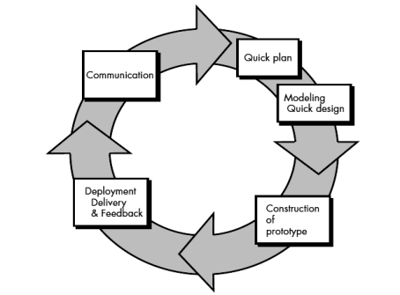
Gambar 2.1 Tahapan Prototype
(Sumber:(Arizal dkk., 2022))
Prototype merupakan sebuah metode dalam mengembangkan suatu software yang digunakan oleh pengembang supaya bisa berinteraksi dengan user selama proses pembuatan sistem(Andini dkk., 2023). Prototype akan menjadi perwakilan modul produk yang dibangun untuk mensimulasikan strutur, fungsional, hingga operasi dalam sistemnya.
Metode ini menjadi paradigma baru dalam pengembangan perangkat lunak yang tidak hanya menjadi evolusi dalam pengembangan perangkat lunak, tetapi juga merevolusi dalam pengembangannya yang lama, yaitu pada sistem sekuensial atau SDLD atau waterfall development model.
Pada metode prototype, menurut (Sari, 2022) memiliki beberapa tahapan sebagai berikut.
- Initial Requirement
Tahap initial requirement merupakan tahapan awal awal dengan melakukan pengenalan terhadap kondisi awal pengguna serta permasalahan yang muncul dalam proses kerja yang sedang berjalan. Meliputi pengumpulan informasi melalui observasi, wawancara. Tujuannya untuk memperoleh pemahaman mengenai alur kerja, kebutuhan pengguna, serta kendala yang dihadapi.
- Design
Tahap ini adalah proses perancangan awal sistem berdasarkan kebutuhan yang telah diidentifikasi sebelumnya, sistem akan dirancang dengan fokus pada tampilan antarmuka pengguna, alur proses sistem, struktur menu dan komponen lainnya. Tujuannya untuk memberikan gambaran akan kerja siste secara visual sehingga memahami konsep sistem yang dikembangkan.
- Prototyping
Tahap ini masuk dalam pembuatan model awal sistem yang disusun berdasarkan rancangan design sebelumnya untuk menampilkan fungsi-fungsi utama dalam sistem. Tujuannya adalah memperlilhatkan alur penggunaan sistem, tampilan antarmuka, dan interaksi antara pengguna dan siste sehingga bisa mengetahui gambaran sistemnya.
- Customer Evaluation
Tahap ini adalah penilaian yang dilakukan oleh pengguna terhadap prototype yang telah dikembangkan, pengguna akan mengevaluasi apakah fungsi dan tampilan sistem telah sesuai dengan kebutuhan yang diharapkan. Apabila prototype telah memenuhi kebutuhan pengguna, maka proses dapat dilanjutkan ke tahap pengembangan sistem. Apabila masih ditemukan kekurangan, maka prototype akan disesuaikan kembali dengan mengulang tahapan sebelumnya hingga diperoleh hasil yang sesuai.
- Development
Tahapan ini merupakan proses pengembangan sistem secara penuh berdasarkan prototype yang telah disepakati, rancangan sistem diterapkan ke dalam bentuk perangkat lunak menggunakan bahasa pemrograman, sistem basis data. Tahap ini bertujuan untuk menghasilkan sistem yang siap digunakan sesuai dengan kebutuhan dan spesifikasi yang telah direncanakan.
- Test
Tahap ini dilakukan setelah sistem selesai dikembangkan dan telah berada pada kondisi siap uji. Pengujian dilakukan untuk memastikan seluruh fungsi sistem berjalan dengan baik dan sesuai dengan kebutuhan pengguna. Proses pengujian mencakup berbagai metode, seperti black box testing untuk menguji fungsi dari sisi pengguna, white box testing untuk meninjau logika program, basis path testing untuk memastikan alur program berjalan dengan benar.
- Maintain
Tahap ini merupakan proses pemeliharaan sistem setelah perangkat lunak digunakan oleh pengguna. Pemeliharaan dilakukan untuk menjaga agar sistem tetap berjalan dengan stabil dan sesuai dengan kebutuhan yang ada. Kegiatan pada tahap ini meliputi perbaikan kesalahan yang ditemukan selama penggunaan, peningkatan kinerja sistem, penyesuaian terhadap kebutuhan pengguna, serta pengembangan fitur tambahan apabila diperlukan.


Metode prototype merupakan salah satu model dalam Software Development Life Cycle (SDLC) yang berfokus pada pembuatan model awal sistem untuk menguji dan memvalidasi kebutuhan pengguna sebelum perangkat lunak final dibangun. Model ini mengintegrasikan proses pengembangan dan evaluasi secara iteratif, memungkinkan pengguna berinteraksi dengan bentuk awal sistem untuk memberikan umpan balik yang kemudian dapat digunakan untuk penyempurnaan lebih lanjut (Fauzan & Mukmin, 2023).
Pada metode prototype, menurut (Ardiyansah dkk., 2021) memiliki beberapa tahapan sebagai berikut.
- Communication
Tujuan tahap komunikasi adalah untuk mengidentifikasi persyaratan sistem melalui komunikasi antara pengembang dan pengguna guna memahami masalah dan harapan terkait sistem yang akan dikembangkan..
- Quick Plan
Tahap quick plan merupakan tah perencanaan awal yang dilakukan dengan cepat berdasarkan persyaratan yang telah diidentifikasi sebagai dasar untuk pengembangan prototipe.
- Modeling / Quick Design
Tahap modeling, yang juga dikenal sebagai desain cepat, adalah proses awal sistem untuk menggambarkan fungsi utama dan area kerja yang akan dikembangkan
- Construction of Prototype
Pembuatan prototipe adalah tahap membangun prototipe berdasarkan rancangan yang telah dibuat sebagai representasi awal sistem.
- Deployment, Delivery, and Feedback
Tahap deployment, delivery, and feedback merupakan tahap evaluasi prototipe oleh pengguna, di mana umpan balik yang diperoleh digunakan untuk penyempurnaan sistem secara iteratif.

Alasan Pemilihan Teori / Model / Kerangka Kerja
Pemilihan metode Prototype dalam pengembangan sistem informasi bengkel dinamo berbasis web di Bengkel Cak Budi dilatarbelakangi oleh kondisi pengguna yang masih terbiasa dengan pola kerja manual. Selama ini, pemilik bengkel menjalankan kegiatan operasional tanpa dukungan sistem berbasis komputer. Situasi tersebut menyebabkan kebutuhan sistem sulit dijabarkan secara detail pada tahap awal perancangan. Melalui metode Prototype, pengguna dapat memperoleh gambaran awal sistem dan berinteraksi langsung dengan model yang dikembangkan, sehingga kebutuhan yang muncul dapat disampaikan secara lebih jelas berdasarkan pengalaman penggunaan.
Metode Prototype dipilih karena sesuai dengan karakteristik proses bisnis Bengkel Cak Budi yang memiliki layanan dan alur kerja yang beragam. Melalui pengembangan secara bertahap dapat membangun sistem berdasarkan dari kebutuhan utama yang paling mendesak, kemudian dikembangkan lebih lanjut melalui evaluasi berkelanjutan dari pengguna. Cara ini memberikan kesempatan bagi bengkel untuk mulai menggunakan sistem lebih awal sekaligus menyesuaikan pengembangan fitur seiring dengan kebutuhan operasional yang berkembang, sehingga sistem yang dihasilkan dapat mendukung kegiatan bengkel.

BAB III
METODOLOGI PENELITIAN

Sistematika Penyelesaian Masalah
Sistematika penyelesaian masalah bertujuan untuk memberikan gambaran dalam alur kerja yang disusun dengan tahapan yang dilakukan dari awal hingga akhir. Mulai dari studi lapangan dan studi literatur, identifikasi masalah, penentuan batasan dan penyelesaian dengan metode prototype. Pada penelitian ini, sistematika penyelesaian sebagai berikut.
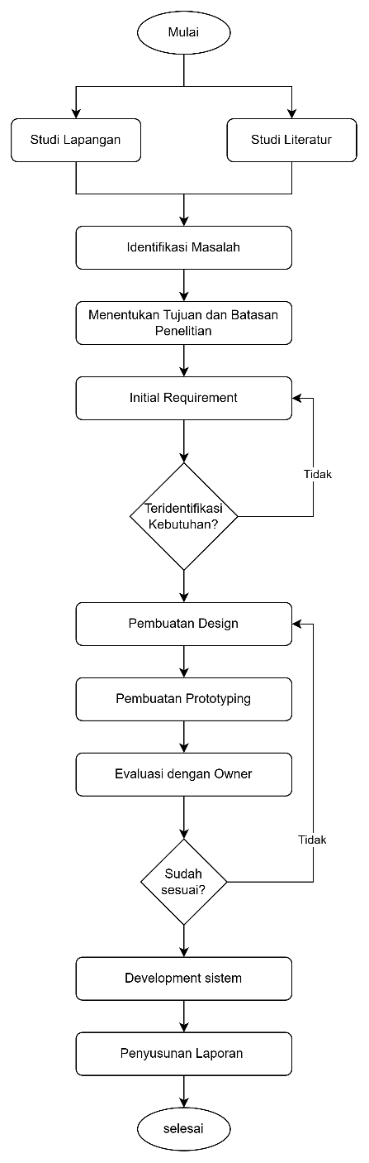
Gambar 3.1 Sistematika Penyelesaian

Tahapan Awal Penelitian
Tahap awal penelitian dilakukan untuk memperoleh gambaran awal terkait objek penelitian serta permasalahan yang terjadi. Pada tahap ini, studi lapangan dan studi literatur dilakukan secara paralel. Studi lapangan dilakukan melalui observasi dan wawancara dengan pihak terkait untuk mengetahui kondisi nyata di lapangan, sedangkan studi literatur dilakukan dengan mempelajari referensi yang relevan dengan topik penelitian.
Data yang diperoleh dari tahap tersebut digunakan untuk mengidentifikasi permasalahan penelitian serta menentukan tujuan dan batasan penelitian. Penentuan tujuan dan batasan dilakukan agar penelitian memiliki ruang lingkup yang jelas dan terarah sesuai dengan permasalahan yang akan diselesaikan.

Analisis Kebutuhan dan Perancangan Sistem
Tahap analisis kebutuhan dilakukan untuk mengidentifikasi kebutuhan awal sistem berdasarkan hasil pengumpulan data pada tahap sebelumnya. Analisis kebutuhan dilakukan melalui initial requirement untuk mengetahui kebutuhan pengguna terhadap sistem yang akan dikembangkan. Hasil dari tahap ini digunakan sebagai dasar dalam menentukan apakah kebutuhan sistem telah teridentifikasi dengan jelas.
Setelah kebutuhan sistem teridentifikasi, dilakukan tahap perancangan sistem (design) sebagai dasar pembuatan prototype. Prototype yang dihasilkan digunakan untuk menggambarkan bentuk awal sistem dan memudahkan pengguna dalam memberikan masukan terhadap rancangan yang dibuat.

Evaluasi Prototype dan Pengembangan Sistem
Prototype yang telah dibuat selanjutnya dievaluasi bersama owner untuk mengetahui kesesuaian prototype dengan kebutuhan pengguna. Evaluasi dilakukan untuk memperoleh masukan terkait tampilan, alur, dan fungsi sistem. Apabila prototype belum sesuai dengan kebutuhan pengguna, maka dilakukan perbaikan pada tahap perancangan sistem sebelum prototype dikembangkan kembali.

Setelah prototype dinyatakan sesuai, tahap selanjutnya adalah pengembangan sistem sebagai realisasi dari prototype yang telah disetujui. Tahap akhir dalam penelitian ini adalah penyusunan laporan penelitian yang bertujuan untuk mendokumentasikan seluruh proses dan hasil penelitian yang telah dilakukan.

Alat dan Bahan Penelitian

Perangkat Keras
Dalam penelitian ini, perangkat keras yang digunakan untuk mendukung proses pengembangan, eksekusi program, pengujian sistem, serta penyusunan laporan adalah satu unit laptop dengan spesifikasi sebagai berikut:
Prosesor : AMD Ryzen 5 5600H with Radeon Graphic
Kartu Grafis : AMD Radeon(TM)
Memori/RAM : 24 GB
Penyimpanan : SSD 954 GB

Perangkat Lunak
Adapun spesifikasi perangkat lunak yang digunakan untuk mendukung seluruh tahapan penelitian ini adalah sebagai berikut:
Versi OS Laptop : Windows 11 Home Single Language
Text Editor : Visual Studio Code
DBMS : MySQL
Framework : Laravel
Bahasa Pemrograman : PHP, Javascript

Arsitektur Sistem
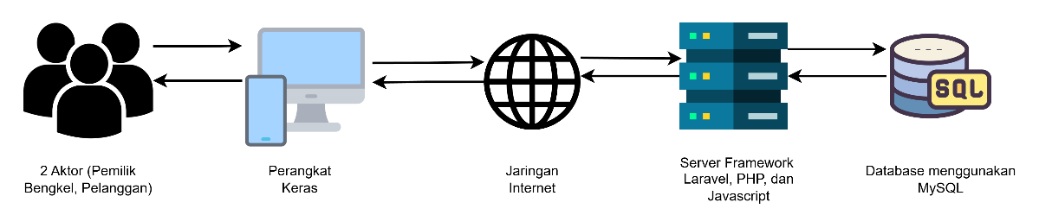
Gambar 3.2 Arsitektur Sistem
Gambar di atas menunjukkan arsitektur sistem informasi manajemen Bengkel Dinamo. Sistem ini digunakan oleh dua aktor, yaitu Pemilik Bengkel dan Pelanggan. Para aktor mengakses sistem menggunakan perangkat komputer, laptop, atau ponsel melalui browser atau aplikasi melalui jaringan internet. Permintaan dari perangkat dikirim ke server, lalu diteruskan ke backend Laravel. Backend Laravel memproses data di database, termasuk pengambilan dan penyimpanan data. Setelah selesai, server mengirimkan respons kembali, yang kemudian ditampilkan oleh frontend Laravel kepada pengguna.

Kebutuhan Fungsional
Berdasarkan hasil wawancara yang telah dilaksanakan, disusunlah rancangan awal kebutuhan fungsional untuk sistem informasi manajemen bengkel dinamo yang mencakup pengelolaan stok sparepart dan layanan servis. Mengingat sifatnya yang masih sementara (tentatif), berikut merupakan gambaran ringkas fitur-fitur fungsional yang diusulkan untuk mendukung operasional bengkel dan layanan kepada pelanggan.
Tabel 3. 1 Tabel Kebutuhan Fungsional
Kode | Kebutuhan Fungsional | Deskripsi | Aktor
FR-001 | Menjadwalkan Servis | Sistem dapat melakukan penjadwalan servis | Pelanggan
FR-002 | Melakukan Login | Sistem dapat memberikan izin akses kesemua aktor yang memiliki akun | Pemilik Bengkel
FR-003 | Menambah Sparepart | Sistem dapat menambahkan data sparepart | Pemilik Bengkel
FR-004 | Melihat Sparepart | Sistem dapat menampilkan daftar dan detail informasi sparepart | Pemilik Bengkel
FR-005 | Mengubah Sparepart | Sistem dapat mengubah data sparepart | Pemilik Bengkel
FR-006 | Menghapus Sparepart | Sistem dapat menghapus data sparepart | Pemilik Bengkel
FR-007 | Menambah Jadwal Servis | Sistem dapat menambahkan data jadwal servis | Pemilik Bengkel
FR-008 | Melihat Jadwal Servis | Sistem dapat menampilkan daftar dan detail informasi jadwal servis | Pemilik Bengkel
FR-009 | Mengubah Jadwal Servis | Sistem dapat mengubah data jadwal servis | Pemilik Bengkel
FR-010 | Menghapus Jadwal Servis | Sistem dapat menghapus data jadwal servis | Pemilik Bengkel
FR-011 | Log Out | Sistem dapat mengeluarkan aktor dari akses akun mereka | Pemilik Bengkel
FR-012 | Melihat Status & Riwayat Servis | Sistem menampilkan status pengerjaan dan riwayat servis pelanggan. | Pelanggan
FR-013 | Laporan Stok Sparepart | Sistem menghasilkan laporan ketersediaan dan penggunaan stok sparepart. | Pemilik Bengkel
FR-014 | Laporan Histori Servis | Sistem menghasilkan laporan riwayat servis dalam periode tertentu. | Pemilik Bengkel
FR-015 | Laporan Pendapatan | Sistem menghasilkan laporan pendapatan bengkel berdasarkan transaksi servis. | Pemilik Bengkel
FR-016 | Notifikasi Stok Minimum | Sistem memberikan notifikasi ketika jumlah sparepart mencapai batas minimum. | Pemilik Bengkel

Use Case Diagram

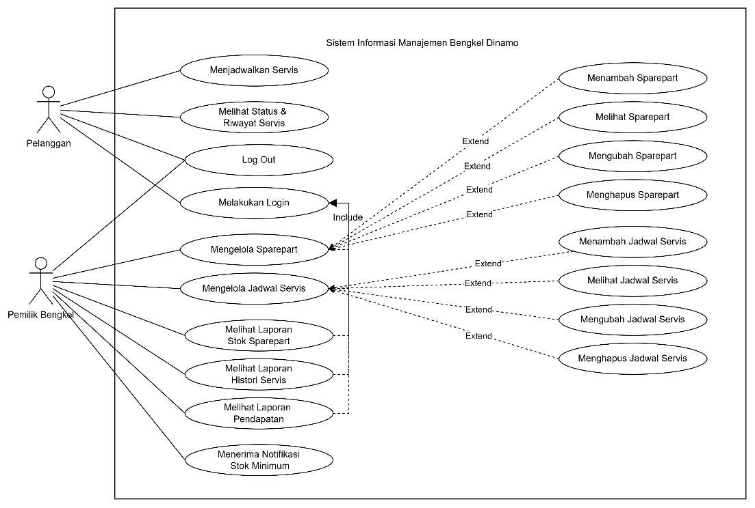
Gambar 3. 3 Use Case Diagram
Gambar di atas merepresentasikan diagram Use Case dari sistem Informasi Manajemen Bengkel Dinamo yang menggambarkan fitur serta kebutuhan fungsional sistem. Adapun uraian rinci mengenai kebutuhan fungsional tersebut disajikan dalam Tabel
Tabel 3. 3 Tabel Use Case
Kode Use Case | Nama | Aktor
UC-001 | Menjadwalkan Servis | Pelanggan
UC-002 | Melakukan Login | Pemilik Bengkel
UC-003 | Menambah Sparepart | Pemilik Bengkel
UC-004 | Melihat Sparepart | Pemilik Bengkel
UC-005 | Mengubah Sparepart | Pemilik Bengkel
UC-006 | Menghapus Sparepart | Pemilik Bengkel
UC-007 | Menambah Jadwal Servis | Pemilik Bengkel
UC-008 | Melihat Jadwal Servis | Pemilik Bengkel
UC-009 | Mengubah Jadwal Servis | Pemilik Bengkel
UC-010 | Menghapus Jadwal Servis | Pemilik Bengkel
UC-011 | Log Out | Pemilik Bengkel
UC-012 | Melihat Status & Riwayat Servis | Pelanggan
UC-013 | Melihat Laporan Stok Sparepart | Pemilik Bengkel
UC-014 | Melihat Laporan Histori Servis | Pemilik Bengkel
UC-015 | Melihat Laporan Pendapatan | Pemilik Bengkel
UC-016 | Menerima Notifikasi Stok Minimum | Pemilik Bengkel

Entity Relations Diagram (ERD)
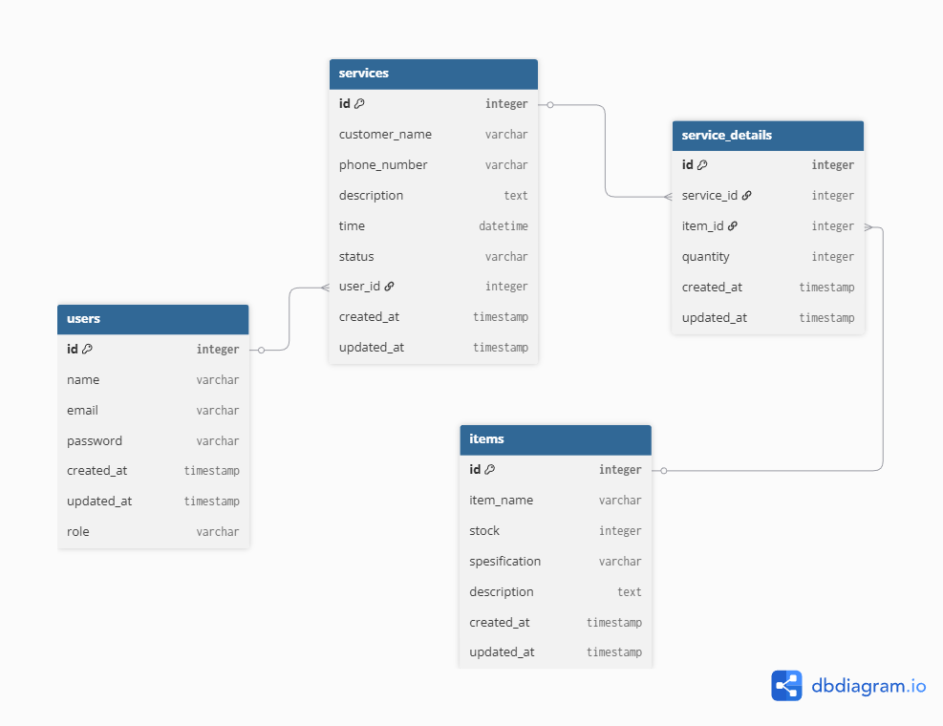
Gambar 3. 4 Entity Relations Diagram
Gambar di atas menunjukkan diagram ERD (Entity-Relationship Diagram) dari Sistem Informasi Manajemen Bengkel Dinamo, yang menggambarkan struktur data serta hubungan antar entitas dalam sistem. Penjelasan lebih rinci mengenai entitas dan atributnya disajikan pada Tabel berikut.

Data Pengguna
Tabel 3. 4 Tabel Data Pengguna
Variabel | Tipe Data | Deskripsi
id | integer (11) | Identitas unik untuk data pengguna
name | varchar (255) | Nama lengkap pengguna yang akan ditampilkan pada aplikasi.
email | varchar (255) | Alamat email pengguna yang digunakan untuk login.
password | varchar (255) | Kata sandi pengguna yang digunakan untuk autentikasi akun pada sistem.
Role | varchar (50) | Peran pengguna dalam sistem yang membedakan hak akses sebagai admin atau user.

Data Barang
Tabel 3. 5 Tabel Data Barang
Variabel | Tipe Data | Deskripsi
id | integer (11) | Identitas unik untuk setiap barang dalam sistem inventaris.
item_name | varchar (255) | Nama barang atau sparepart yang tersedia di bengkel.
stock | Integer (11) | Jumlah stok barang yang tersedia saat ini.
spesification | varchar (255) | Spesifikasi teknis atau detail barang/sparepart.
description | text | Keterangan tambahan mengenai barang, seperti fungsi atau kondisi barang.

Data Servis
Tabel 3. 6 Tabel Data Servis
Variabel | Tipe Data | Deskripsi
id | integer (11) | Identitas unik untuk setiap transaksi servis.
customer_name | varchar (255) | Nama pelanggan yang menggunakan layanan servis.
phone_number | varchar (255) | Nomor telepon pelanggan untuk keperluan konfirmasi dan komunikasi.
description | text | Deskripsi layanan servis atau permasalahan yang dilaporkan oleh pelanggan.
time | datetime | Waktu dan tanggal layanan servis dijadwalkan atau dilakukan.
Status | varchar(50) | Status layanan servis, misalnya: “Menunggu”, “Sedang Proses”, “Selesai”.

Detail Servis
Tabel 3. 7 Tabel Detail Servis
Variabel | Tipe Data | Deskripsi
id | integer (11) | Identitas unik detail servis
service_id | integer (11) | Relasi ke data servis
item_id | integer (11) | Relasi ke data barang
quantity | integer (11) | Jumlah barang yang digunakan

Rancangan UI Sistem Manajemen Informasi Bengkel Dinamo

Halaman Login
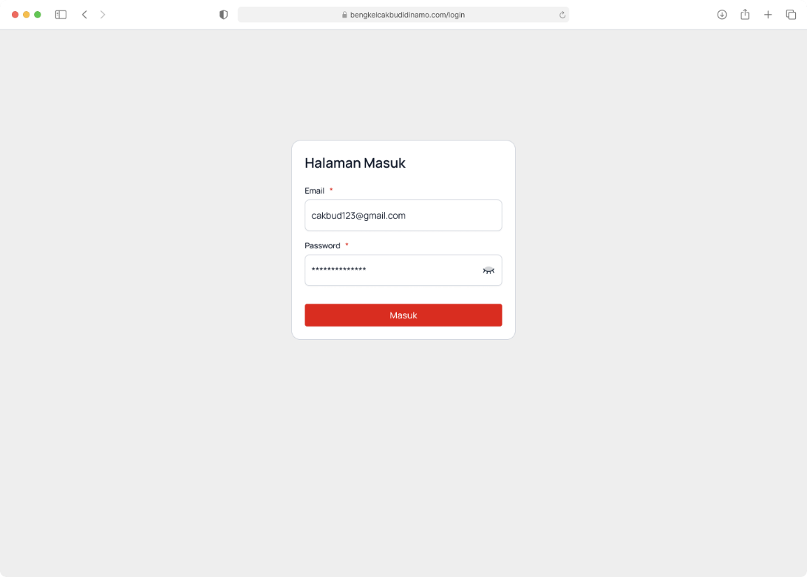
Gambar 3. 5 Halaman Login

Dashboard
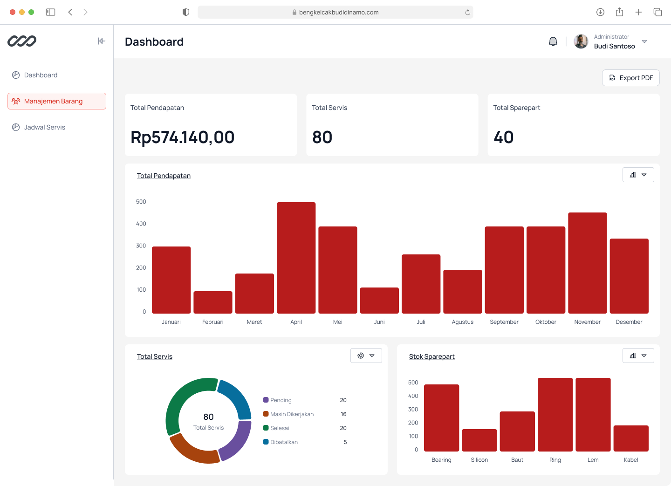
Gambar 3. 6 Halaman Dashboard

Manajemen Barang
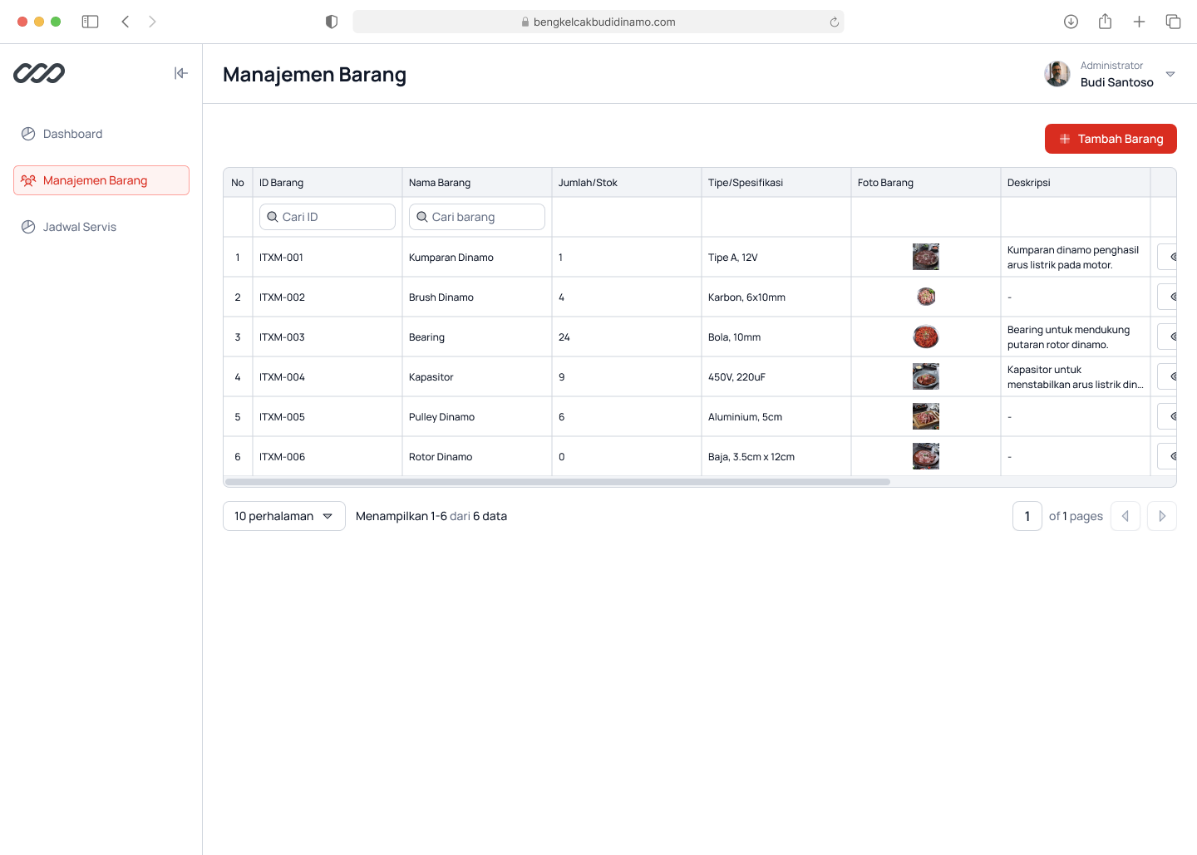
Gambar 3. 7 Halaman Manajemen Barang

Kebutuhan Non Fungsional
Kebutuhan non-fungsional merupakan komponen penting dalam menentukan kualitas suatu sistem, di samping fitur-fitur utamanya. Aspek-aspek yang termasuk dalam kebutuhan ini meliputi kinerja sistem, keamanan, serta skalabilitas, yang secara kolektif menjamin operasional sistem yang optimal sekaligus pengalaman pengguna yang memadai. Tabel berikut menyajikan daftar kebutuhan non-fungsional yang telah dirumuskan sebagai bagian dari penelitian ini.
Tabel 3. 8 Tabel Kebutuhan Non Fungsional
Kode | Kebutuhan Non Fungsional | Deskripsi
NFR-001 | Correctness | Sistem memastikan data barang dan jadwal servis tersimpan dan ditampilkan dengan akurat, sehingga tidak terjadi kesalahan stok atau jadwal.
NFR-002 | Usability | Antarmuka sistem sederhana dan mudah digunakan oleh pemilik bengkel untuk mengelola barang dan jadwal servis tanpa kebingungan.
NFR-003 | Reliability | Sistem stabil, data tersimpan dengan aman, dan dapat diakses kapan saja untuk mendukung kelancaran operasional bengkel.
NFR-004 | Security | Sistem melindungi data pengguna dan transaksi melalui mekanisme autentikasi, otorisasi, dan pengamanan akses data.
NFR-005 | Performance | Sistem memiliki waktu respons yang cepat pada proses utama (CRUD data barang, servis, dan laporan) agar operasional berjalan efisien.
NFR-006 | Accessibility | Sistem mendukung tampilan responsif sehingga dapat diakses dengan baik melalui perangkat desktop maupun mobile.

Aktor
Dalam penelitian ini, aktor didefinisikan sebagai pemangku kepentingan (stakeholders) yang berinteraksi langsung untuk menjalankan fungsi-fungsi sistem. Terdapat 2 aktor utama yang menjadi fokus pembahasan, yaitu Pelanggan dan Pemilik Bengkel.
Tabel 3. 9 Tabel Aktor
Aktor | Peran | Tugas
Pelanggan | Penerima layanan bengkel | Pelanggan dapat mengajukan pertanyaan atau konsultasi terkait kerusakan, menjadwalkan servis kendaraan, serta melihat promo atau informasi layanan yang tersedia di sistem.
Pemilik Bengkel | Penyedia layanan bengkel dan pengelola sistem | Pemilik menerima dan menanggapi konsultasi pelanggan, mengelola jadwal servis, menambah, melihat, mengubah, dan menghapus data sparepart dan mengelola informasi bengkel, serta memantau stok melalui sistem.

Rencana Pengujian Sistem
Pengujian sistem direncanakan menggunakan metode Black Box Testing untuk memastikan setiap fungsi pada Sistem Informasi Manajemen Bengkel Dinamo berjalan sesuai dengan kebutuhan fungsional yang telah ditetapkan. Pengujian dilakukan dengan memfokuskan pada input dan output sistem tanpa memperhatikan struktur kode program.

Skenario Pengujian (Test Case)
Beberapa skenario pengujian yang direncanakan antara lain sebagai berikut:
No | Skenario Uji | Langkah Uji | Hasil yang Diharapkan
1 | Login pengguna | Pengguna memasukkan email dan password valid | Sistem berhasil menampilkan dashboard
2 | Menambah data sparepart | Pemilik bengkel mengisi dan menyimpan data sparepart | Data tersimpan dan muncul pada daftar sparepart
3 | Mencari sparepart | Pemilik bengkel melakukan pencarian sparepart berdasarkan nama | Data sparepart ditampilkan sesuai kata kunci
4 | Menjadwalkan servis | Pelanggan mengisi form penjadwalan servis | Jadwal servis tersimpan dan dapat dilihat pemilik bengkel

Kriteria Keberhasilan Pengujian
Pengujian dinyatakan berhasil apabila:
- Seluruh fungsi utama sistem dapat dijalankan tanpa error.
- Output yang dihasilkan sesuai dengan kebutuhan fungsional.
- Sistem mampu mempercepat proses pengelolaan data dibandingkan cara manual.

Pengukuran Efisiensi Sistem
Pengukuran efisiensi sistem direncanakan menggunakan pendekatan time-motion study, yaitu dengan membandingkan waktu penyelesaian pekerjaan sebelum dan sesudah menggunakan sistem.
Sebagai contoh:
- Pencarian data sparepart secara manual membutuhkan waktu sekitar 10–15 menit.
- Dengan sistem yang dikembangkan, pencarian data sparepart diharapkan dapat dilakukan kurang dari 10 detik.
Perbandingan waktu tersebut digunakan sebagai indikator peningkatan efisiensi dalam pengelolaan data bengkel.

DAFTAR PUSTAKA
Andini, N., Taufiq, R., Priyanggodo, D. Y., & Sugiyani, Y. (2023). Penggunaan Metode Prototype Pada Pengembangan Sistem Informasi Imunisasi Posyandu. JIKA (Jurnal Informatika), 7(4), 431. https://doi.org/10.31000/jika.v7i4.9329
Antares, J. (2020). RANCANGAN SISTEM INFORMASI KEPENDUDUKAN BERBASIS WEB DI. 1(2).
Ardiyansah, D., Pahlevi, O., & Santoso, T. (2021). Implementasi Metode Prototyping Pada Sistem Informasi Pengadaan Barang Cetakan Berbasis Web. Hexagon Jurnal Teknik dan Sains, 2(2), 17–22. https://doi.org/10.36761/hexagon.v2i2.1083
Arizal, A., Puteri, A. N., Zakiyabarsi, F., & Priambodo, D. F. (2022). Metode Prototype pada Sistem Informasi Manajemen Tugas Akhir Mahasiswa Berbasis Website. Jurnal Teknologi Informasi dan Komunikasi (TIKomSiN), 10(1). https://doi.org/10.30646/tikomsin.v10i1.606
Bidang, D., Islam, I. E., Ekonomi, J., Fakultas, S., Dan, E., & Islam, B. (2016). Oleh: NOVIYANA BERRTI MAULIDA NIM. 12 230 0244.
Fadilah Najwa, N., Ariful Furqon, M., Kartika, V., Studi Sistem Informasi, P., & Caltex Riau, P. (2022). Jurnal Nasional Teknologi dan Sistem Informasi Attribution-ShareAlike 4.0 International. Some rights reserved Studi Kasus Rancang Bangun Sistem E-Commerce untuk Usaha Penjualan Elektronik. Jurnal Nasional Teknologi Dan Sistem Informasi -, 01, 34–43.
Fauzan, R. M. R., & Mukmin, C. (2023). Sistem informasi pendaftaran online pada lembaga bahasa universitas muhammadiyah palembang berbasis web. Jurnal Digital Teknologi Informasi, 6(1), 1. https://doi.org/10.32502/digital.v6i1.5162
Fenando, F. (2020). Implementasi E-Commerce Berbasis Web pada Toko Denia Donuts Menggunakan Metode Prototype. JUSIFO (Jurnal Sistem Informasi), 6(2), 66–77. https://doi.org/10.19109/jusifo.v6i2.6532
Habdulati, R., & Ina, N. (2023). Aplikasi Pelayanan Bengkel Dinamo Berbasis Android (Studi Kasus Bengkel Dinamo Bandung Di Kota Bengkulu Selatan). JURSISTEKNI (Jurnal Sistem Informasi dan Teknologi Informasi), 5(1), 153–164.
Haris Jamaludin, Sulartopo Sulartopo, & Nuris Dwi Setiawan. (2024). Perancangan Aplikasi Tutorial Turnitin Untuk Melacak Plagiasi Menggunakan Metode Prototype. Elkom: Jurnal Elektronika dan Komputer, 17(1), 386–398. https://doi.org/10.51903/elkom.v17i1.2049
Hera, A., Rian, A. Al, Faruque, Md. O., Sizan, M. M. H., Khan, N. A., Rahaman, Md. A., & Ali, M. J. (2024). Leveraging Information Systems for Strategic Management: Enhancing Decision-Making and Organizational Performance. American Journal of Industrial and Business Management, 14(08), 1045–1061. https://doi.org/10.4236/ajibm.2024.148054
Hermawan, R., Fauzi, A., Mandiri, U. N., Studi, P., Informasi, S., Mandiri, U. N., & Pusat, J. (2021). Perancangan Sistem Kasir Penjualan Barang Berbasis Website. Rudi Hermawan1, Ahmad Fauzi2, 22(2), 101–114.
Indhama, Z. C. A., Nuralima, S., & Yuniar, S. (2023). Rancang Bangun Sistem Informasi ICOLLEH Berbasis Website di Universitas Nahdlatul Ulama Sunan Giri Bojonegoro.
Kuniarti Pratiwi, & Siti Nurjanah. (2025). Evaluasi Sistem Manajemen Persediaan untuk Mencegah Stockout Dan Mencapai Kepuasan Pelanggan (Studi Kasus Industri Distribusi Listrik). Jurnal Bisnis & Komunikasi, 12(1). http://ojs.kalbis.ac.id/index.php/kalbisocio/article/view/4526/1103
Meisak, D., Hendri, & Agustini, S. R. (2022). Penerapan Metode Prototype Pada Perancangan Sistem Informasi Penjualan Mediatama Solusindo Jambi. STORAGE: Jurnal Ilmiah Teknik dan Ilmu Komputer, 1(4), 1–11. https://doi.org/10.55123/storage.v1i4.1066
Mulyanto, Y., Karisma, Y., & Maharani, U. (2020). Rancang Bangun Sistem Monitoring Perkembangan Anak Di Tkit Taamasa Meggunakan Metode Spiral. Jurnal Informatika, Teknologi dan Sains, 2(3), 190–195. https://doi.org/10.51401/jinteks.v2i3.754
Ndaumanu Ricky Imanuel. (2020). Perancangan Sistem Informasi Persediaan Obat Pada Apotek Rumah Sakit Menggunakan Metode Spiral. Jurnal Komputer dan Informatika, 8(1), 18–27. https://doi.org/10.35508/jicon.v8i1.2187
Novianto, W., & Santoso, Y. (2018). Analisa dan Perancangan Sistem Informasi Bengkel pada Bengkel Lancar Motor. Idealis, 1(5), 57–63.
Pratama, A. Y., Anwar, N., Ichwani, A., & Gunawan, H. (2025). Pengembangan Sistem Pemesanan dan Konsultasi Bengkel Bubut Motor Berbasis Scrum untuk Efisiensi Layanan. IKRA-ITH Informatika : Jurnal Komputer dan Informatika, 9(1), 153–163. https://journals.upi-yai.ac.id/index.php/ikraith-informatika/article/view/4593
Pratasik, S., & Rianto, I. (2020). Pengembangan Aplikasi E-DUK Dalam Pengelolaan SDM Menggunakan Metode Agile Development. CogITo Smart Journal, 6(2), 204–216. https://doi.org/10.31154/cogito.v6i2.267.204-216
Sari, S. R. (2022). PEMBUATAN SISTEM INFORMASI AKADEMIK BERBASIS WEB DENGAN MENGGUNAKAN MODEL PROTOTYPE DAN METODE TOPSIS PADA MADRASAH IBTIDAIYAH MIFTAHUL ULUM SOOKO.
Siti Khofifah, Ali Mulyanto, S. (2024). PENERAPAN METODE PROTOTYPE DALAM PENGEMBANGAN SISTEM INFORMASI MANAJEMEN TATA USAHA SEKOLAH BERBASIS WEB. Sports Culture, 15(1), 72–86. https://doi.org/10.25130/sc.24.1.6
Suhari, A, F., & F, M. B. (2022). Sistem Informasi Kepegawaian Mengunakan Metode Agile Development di CV. Jurnal Teknologi dan Informasi, 12, 30–45. https://doi.org/10.34010/jati.v12i1
Website, B., Ma, D. I., & Ul, M. (2021). PEMBELAJARAN E-LEARNING PEMBELAJARAN E-LEARNING.
Widiyanto, A., Hidayat, I., Diwani, M. L., Hurairah, R. A., & Nurlela, S. (2023). Partisipasi Bengkel Motor Konvensional Dalam Digital Marketing Dengan Mengimplementasikan Design Thinking. Jurnal Pariwisata Bisnis Digital dan Manajemen, 2(2), 97–103. https://doi.org/10.33480/jasdim.v2i2.4240
Yoko, P., Adwiya, R., & Nugraha, W. (2019). Penerapan Metode Prototype dalam Perancangan Aplikasi SIPINJAM Berbasis Website pada Credit Union Canaga Antutn. Jurnal Ilmiah Merpati (Menara Penelitian Akademika Teknologi Informasi), 7(3), 212. https://doi.org/10.24843/jim.2019.v07.i03.p05

.

LAMPIRAN
Lampiran 1 Transkip Pertanyaan
No | Pertanyaan | Jawaban
A. INFORMASI UMUM
1 | Bapak bisa memperkenalkan diri? | Budi Santoso, pemilik sekaligus montir di Bengkel Cak Budi Dinamo.
2 | Sejak kapan usaha bengkel ini berdiri dan bagaimana awalnya? | Usaha bengkel telah berjalan lebih dari 20 tahun dan dimulai secara mandiri hingga terus beroperasi sampai saat ini.
3 | Bengkel ini menangani servis apa saja? | Perbaikan dinamo mobil, truk kecil hingga besar (termasuk truk kontainer), alat berat seperti ekskavator, serta dinamo rumah tangga seperti pompa air.
4 | Siapa saja pelanggan bengkel ini? | Pelanggan berasal dari pengemudi luar kota yang membawa muatan serta masyarakat sekitar desa yang mengenal bengkel melalui rekomendasi.
5 | Bagaimana jam operasional bengkel? | Bengkel beroperasi pukul 07.00–17.00 WIB dan tetap menerima panggilan servis di luar jam operasional apabila terdapat kebutuhan mendesak.
B. OPERASIONAL BENGKEL
6 | Bagaimana proses awal saat pelanggan datang? | Pemilik menanyakan keluhan pelanggan sambil langsung melakukan pengecekan awal terhadap kondisi mesin.
7 | Kerusakan apa yang paling sering ditangani? | Kerusakan pada dinamo dan sistem kelistrikan kendaraan, seperti lampu dan starter.
8 | Bagian proses mana yang paling memakan waktu? | Proses bongkar–pasang, pencarian akar masalah, serta penyelesaian servis, terutama jika stok komponen tidak tersedia.
9 | Berapa lama rata-rata waktu pengerjaan servis? | Sekitar 1–2 jam, tergantung tingkat kesulitan kerusakan.
10 | Bagaimana sistem antrean pengerjaan servis? | Berdasarkan urutan kedatangan pelanggan, namun pengerjaan dapat dilakukan secara paralel.
11 | Bagaimana alur kerja servis dari awal hingga selesai? | 1) Pelanggan menyampaikan keluhan.  2) Mekanik melakukan pengecekan awal.  3) Unit dibongkar untuk identifikasi kerusakan.  4) Komponen rusak diganti.  5) Unit dipasang kembali dan diuji bersama pelanggan.  6) Biaya ditentukan berdasarkan komponen dan jasa.  7) Pembayaran dilakukan secara tunai.
12 | Bagaimana pengelolaan stok sparepart saat ini? | Stok diingat secara manual, disimpan dalam kardus berlabel spidol, dan terkadang sulit ditemukan karena penataan kurang rapi.
C. TRANSAKSI DAN PEMBAYARAN
13 | Berapa biaya jasa montir? | Biaya jasa standar sebesar Rp50.000, di luar biaya komponen yang diganti.
14 | Metode pembayaran apa yang digunakan? | Saat ini hanya menerima pembayaran secara tunai, meskipun beberapa pelanggan menginginkan transfer.
15 | Apakah pelanggan mendapatkan nota? | Nota biasanya disediakan; jika tidak tersedia, akan dibuatkan pada saat itu juga.
16 | Apakah pencatatan pendapatan dilakukan? | Ada pencatatan pendapatan, namun masih dilakukan secara manual.
D. PELANGGAN DAN KENDALA OPERASIONAL
17 | Dari mana pelanggan biasanya mengetahui bengkel? | Sebagian besar melalui rekomendasi dari mulut ke mulut.
18 | Apakah pernah ada komplain dari pelanggan? | Ya, komplain cukup sering terjadi.
19 | Komplain pelanggan biasanya terkait apa? | Biaya servis yang dirasa lebih mahal dari perkiraan awal.
20 | Apa kendala terbesar dalam operasional bengkel? | Proses bongkar–pasang, pencarian akar masalah, serta kesulitan mencari sparepart.
21 | Apakah pernah kesulitan mencari komponen? | Ya, sering terjadi karena stok habis atau posisi barang sulit ditemukan.
22 | Bagaimana pelanggan menghubungi bengkel untuk panggilan luar? | Melalui telepon atau WhatsApp.
23 | Kendala saat menerima panggilan di luar jam operasional? | Kesulitan jika lokasi pelanggan jauh atau panggilan datang pada malam hari.

